اسم التقرير :شارلز داروين اسم الطالب :عبدالعزيز رقم الجلوس :15

اسم :شارلز داروين 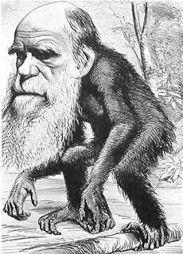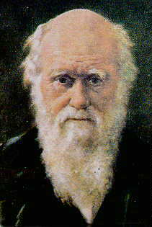

حياته : عش من سنة (1809 -1882))

دراسته :
عالم طبيعي وصل الى شهرة عارمة عندما اقنع المجتمع العلمي بنظرية التطور وقدم نظرية يمكن البرهنة عليها بالانتخاب الطبيعي والجنسي. وتعتبر نظريته هي أساس علوم الحياة الحديثة اليوم.
درس الطب والثيولوجيا واصبح عالم جيولوجيا و أثمرت رحلته البحرية (1831-36) الى ملاحظة الانواع وتدوين ملاحظات كثيرة ووضع نظريته في أصل الانواع ونظرية التطور والتي واصل فيها البحث والعطاء الى آخر عمره.
كتب كتابه أصل الأنواع في عام 1858 وكتب عن نفس الأفكار عالم آخر معاصر هو أ.ر. ولاس.
تعتبر نظرية التطور أساً هاماً من أسس العلوم الحديثة ولا توجد نظرية علمية بديلة. لا يعرف معظم الناس عنها إلا معلومة مغلوطة تقول أن دارون قال بأن أصل الإنسان قرد ولم تترك لهذا العالم الكبير من التقدير على نظريته الكبرى غير الشتائم والاتهام بالجهل.
أهم مساهماته :
1-معرفة التغير الذي يجدث بشكل طبيعي لكل الأجنلس الحية بسبب الطفرات .
2 معرفة التغيرات البيئية قد تعطي الكائن المتغير فرصة أكبر الان يعيشاثر
3 معرفة تنقل الصفة المتغيرة الجيدة إلى الأجيال.
4 معرفة التغير بعد مرور الوقت تكتسب أغلب الفصيلة ذلك التغير .
5 معرفة الأنتخاب الطبيعي .
6 معرفة سجل الأحافير (التطور النتقارب و التطور المتباعد )
7 معرفة الخط الزمني بعد 4.5 مليار سنة .
8 معرفة عالم الأحياء
9 معرفة نظرية التطور الطبيعي
10 معرفة التطور الطبيعي

